 | Carátula para entrega de prácticas
Facultad de Ingeniería |  | Laboratorio de docencia

Laboratorios de computación salas A y B

Profesor: | Elba Karen Sáenz García
Asignatura: | Estructura de Datos y Algoritmos I
Grupo: | 4
No de Práctica(s): | 4
Integrante(s): | - Ramírez Jiménez Aram
 | - Romero Pizano Christian Gustavo
 | - Silverio Martínez Andrés
No. de Lista o Brigada:
Semestre: | 2022 - 2
Fecha de entrega: | 14 de Marzo de 2022
CALIFICACIÓN: _______
Práctica 4
Almacenamiento en tiempo de ejecución

Objetivo
Utilizar funciones en lenguaje C que permitan reservar y almacenar información en tiempo de ejecución

Desarrollo

Actividad 2
Elaborar un programa en ANSI C que calcule el histograma de una imagen en escala de grises representada por una matriz de n*m elementos que tiene almacenados valores entre [0,NG) NG es el nivel de grises que tiene la imagen. La matriz como el vector que almacenara el histograma se debe formar en tiempo de ejecución.
El programa debe tener las siguientes funciones
- Una que forme la imagen
- Una que forme el vector
- Una función que calcule el histograma

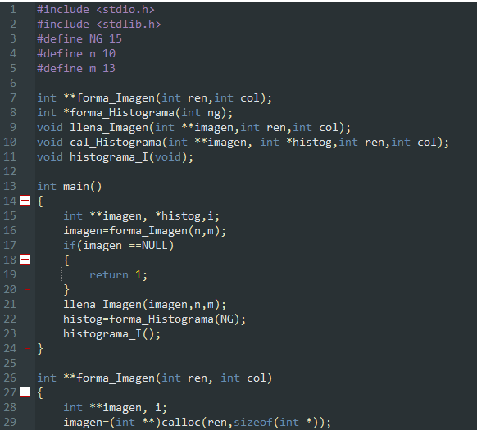

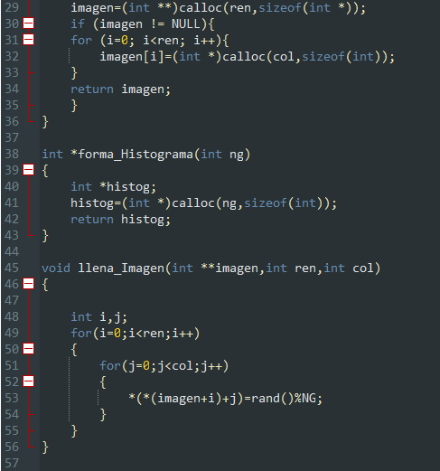

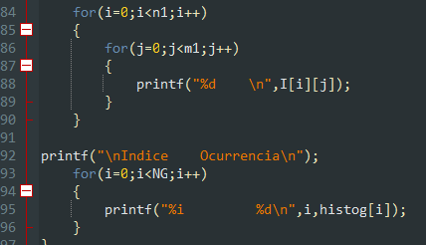
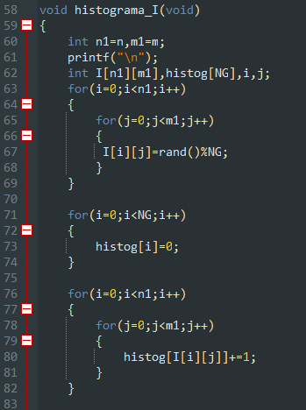

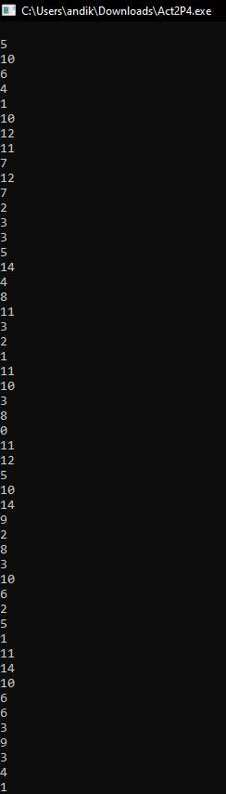

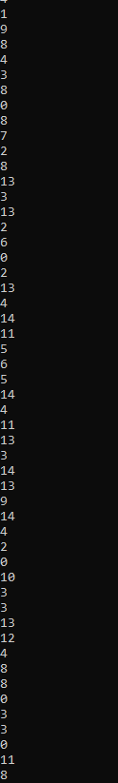

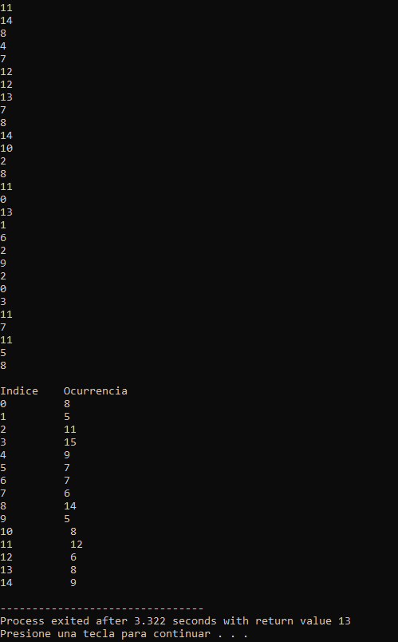

Actividad 3
Elaborar un programa en ANSI C contenga las funciones que realicen el producto de una matriz de nxm por un vector de m elementos. Se requiere que el programa tenga las siguientes funciones:
Llena Matriz(): Forme la matriz en tiempo de ejecución
Llena vector(): Forme el vector en tiempo de ejecución
MultiplicaMatPorVect()
Imprime matriz()
imprimeVector()
ImprimeResultado()
No olvidar liberar el espacio en memoria

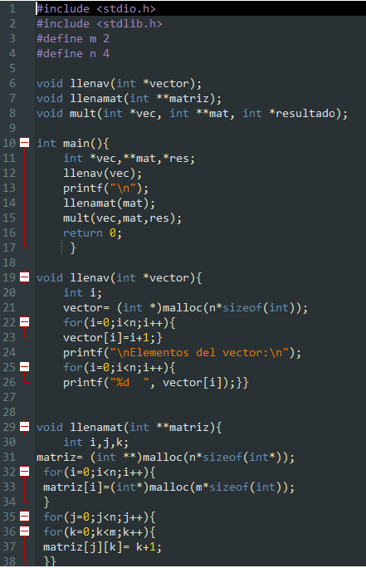

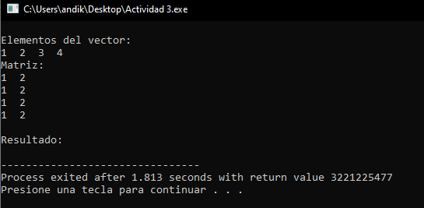

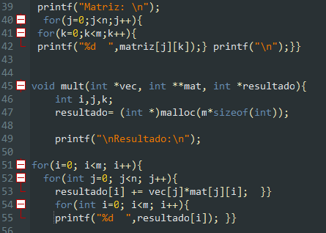

Actividad 4
Escribir un programa que contenga una función main() que lea el contenido de un archivo de texto en el que cada línea contenga los datos que definen a una persona, y rellene de esa forma un arreglo de variables de tipo PERSONA.
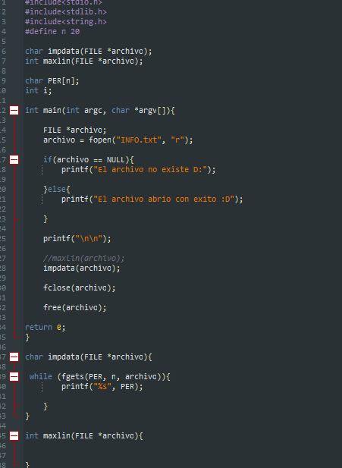El programa debe recibir el nombre del archivo como argumento Para ello la función main debe tener el prototipo estándar int main(int argc, char *argv[]). El programa debe comprobar que el número de líneas que se van leyendo no supera la dimensión de la tabla definida. Una vez terminado de leer el archivo debe imprimirse por pantalla los datos de todas las personas (una por línea), y liberarse toda la memoria alocada dinámicamente.

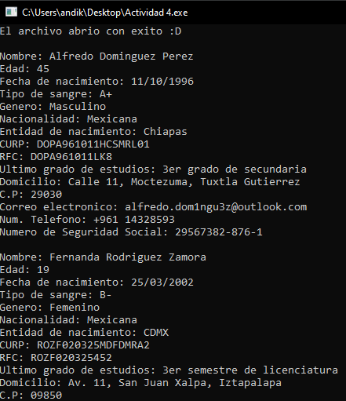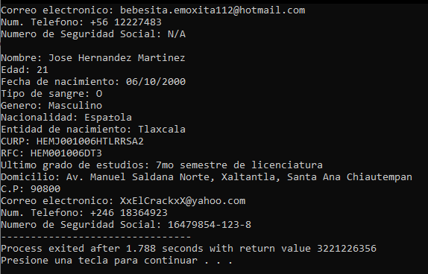

Conclusiones
Ramírez Jiménez Aram
Después de una vasta y difícil experimentación y desarrollo de las actividades solícitas, puedo concluir que necesito poner más empeño en el aprendizaje de esta materia, debido a ciertas lagunas que pude apreciar durante la elaboración de los programas.

Romero Pizano Christian Gustavo
Al desarrollar está práctica experimenté sentimientos de dolor y angustia, aprendí que no sé utilizar correctamente los punteros y que la programación no es mi fuerte.

Silverio Martínez Andrés
El objetivo de la práctica se ha cumplido de manera exitosa, en la práctica se utilizaron las funciones malloc(), calloc(), realloc() y free(), que fueron vistas anteriormente en clase. Mientras que en la realización de las actividades, la 4 fue un gran desafío al momento de realizarla, ya que, en lo personal, hay muy pocos antecedentes al uso de archivos en los programas, lo cual dificultó demasiado su elaboración, causando que no se pudiera avanzar demasiado en la realización de dicha actividad y de la práctica.

Referencias

- Curso: Estructura de Datos Y Algoritmos I 2022-2 G04 (2022). Práctica4EDAI2021-2.pdf. Recuperado el 14 de marzo de 2022, de http://telematica1.fi-b.unam.mx/aula/main/document/showinframes.php?cidReq=EDI22IG04&id_session=0&gidReq=0&gradebook=0&origin=&id=542

- Laboratorio salas A y B (S.f). Carátula. Recuperado el 14 de marzo de 2022, de http://lcp02.fi-b.unam.mx/

